附件1
北京市2020年度公务员录用面试考生
新冠肺炎疫情防控告知书
一、参加面试考生应在面试当天报到时向工作人员提供北京健康宝和通信大数据行程卡状态信息，并配合工作人员做好体温测量。北京健康宝为“绿码”，通信大数据行程卡为绿色，且经现场测量体温正常（＜37.3℃）的考生方可进入面试场所。
二、考生应保持良好的卫生习惯，从即日起至面试前，不前往国内疫情中高风险地区，不出国（境），不参加聚集性活动。面试当天，考生应自备一次性医用口罩或无呼吸阀N95口罩，除身份确认、面试答题环节需摘除口罩以外，全程佩戴口罩，做好个人防护。
三、考生应自觉配合招录机关做好疫情防控工作，凡隐瞒或谎报旅居史、接触史、健康状况等疫情防控重点信息，不配合工作人员进行防疫检测、询问、排查、送诊等造成严重后果的，取消其相应资格，并记入公务员考录诚信档案，如有违法行为，将依法追究其法律责任。
四、面试疫情防控措施将根据疫情防控形势变化随时调整，如因疫情防控要求无法组织面试，将视情况另行安排。

附件2
中高风险地区、北京健康宝、通信大数据
行程卡查询方式
中高风险地区以国家卫生健康委公布的信息为准，具体可登录http://bmfw.www.gov.cn/yqfxdjcx/index.html查询，也可通过扫描微信小程序二维码查询，二维码见下图。
北京健康宝状态可通过本人微信或支付宝搜索 “北京健康宝”小程序查询，也可通过微信或支付宝扫描二维码查询，二维码见下图。
通信大数据行程卡可通过本人微信或支付宝搜索“通信行程卡”小程序查询，也可通过扫描微信小程序二维码查询，二维码见下图。
低风险地区人员经停中高风险地区超过4小时，北京健康宝和通信大数据行程卡将改变状态，请来京考生合理规划出行。

附件3
北京市新冠病毒核酸检测服务机构名单
新冠病毒核酸检测可前往本市经过正式备案的新冠病毒检测采样服务点进行核酸检测。

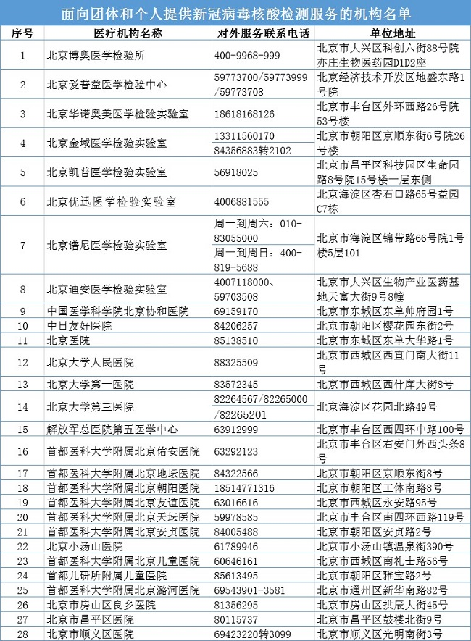
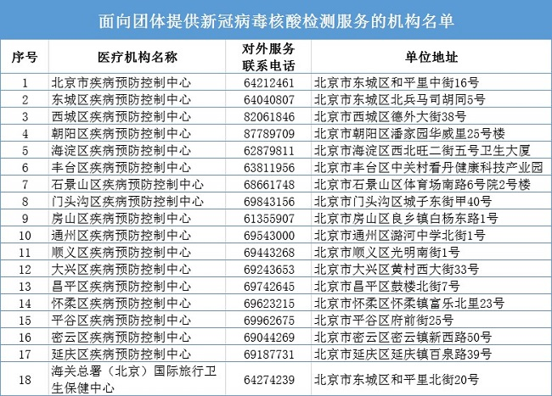
附件4

关于严格遵守
任职回避等相关纪律规定的提示卡

为维护司法公正、保证司法廉洁、提高司法公信力，人民法院对配偶父母子女从事律师职业的法院领导干部和审判执行人员实行任职回避。现将相关纪律规定提示如下：

最高人民法院
关于对配偶父母子女从事律师职业的
法院领导干部和审判执行人员
实行任职回避的规定

为了维护司法公正和司法廉洁，防止法院领导干部和审判执行人员私人利益与公共利益发生冲突，依照《中华人民共和国公务员法》《中华人民共和国法官法》等法律法规，结合人民法院实际，制定本规定。
第一条 人民法院工作人员的配偶、父母、子女、兄弟姐妹、配偶的父母、配偶的兄弟姐妹、子女的配偶、子女配偶的父母具有律师身份的，该工作人员应当主动向所在人民法院组织(人事)部门报告。
第二条 人民法院领导干部和审判执行人员的配偶、父母、子女有下列情形之一的，法院领导干部和审判执行人员应当实行任职回避：
（一）担任该领导干部和审判执行人员所任职人民法院辖区内律师事务所的合伙人或者设立人的；
（二）在该领导干部和审判执行人员所任职人民法院辖区内以律师身份担任诉讼代理人、辩护人，或者为诉讼案件当事人提供其他有偿法律服务的。
第三条 人民法院在选拨任用干部时，不得将符合任职回避条件的人员作为法院领导干部和审判执行人员的拟任人选。
第四条 人民法院在招录补充工作人员时，应当向拟招录补充的人员释明本规定的相关内容。
第五条 符合任职回避条件的法院领导干部和审判执行人员，应当自本规定生效之日或者任职回避条件符合之日起三十日内主动向法院组织（人事）部门提出任职回避申请，相关人民法院应当按照有关规定为其另行安排工作岗位，确定职务职级待遇。
第六条 符合任职回避条件的法院领导干部和审判执行人员没有按规定主动提出任职回避申请的，相关人民法院应当按照有关程序免去其所任领导职务或者将其调离审判执行岗位。
第七条 应当实行任职回避的法院领导干部和审判执行人员的任免权限不在人民法院的，相关人民法院应当向具有干部任免权的机关提出为其办理职务调动或者免职等手续的建议。
第八条 符合任职回避条件的法院领导干部和审判执行人员具有下列情形之一的，应当根据情节给予批评教育、诫勉、组织处理或者处分：
（一）隐瞒配偶、父母、子女从事律师职业情况的；
（二）不按规定主动提出任职回避申请的；
（三）采取弄虚作假手段规避任职回避的；
（四）拒不服从组织调整或者拒不办理公务交接的；
（五）具有其他违反任职回避规定行为的。
第九条 法院领导干部和审判执行人员的配偶、父母、子女采取隐名代理等方式在该领导干部和审判执行人员所任职人民法院辖区内从事律师职业的，应当责令该法院领导干部和审判执行人员辞去领导职务或者将其调离审判执行岗位，其本人知情的，应当根据相关规定从重处理。
第十条 因任职回避调离审判执行岗位的法院工作人员，任职回避情形消失后，可以向法院组织（人事）部门申请调回审判执行岗位。
第十一条 本规定所称父母，是指生父母、养父母和有扶养关系的继父母。
本规定所称子女，是指婚生子女、非婚生子女、养子女和有扶养关系的继子女。
本规定所称从事律师职业，是指担任律师事务所的合伙人、设立人，或者以律师身份担任诉讼代理人、辩护人，或者以律师身份为诉讼案件当事人提供其他有偿法律服务。
本规定所称法院领导干部，是指各级人民法院的领导班子成员及审判委员会委员。
本规定所称审判执行人员，是指各级人民法院立案、审判、执行、审判监督、国家赔偿等部门的领导班子成员、法官、法官助理、执行员。
本规定所称任职人民法院辖区，包括法院领导干部和审判执行人员所任职人民法院及其所辖下级人民法院的辖区。专门人民法院及其他管辖区域与行政辖区不一致的人民法院工作人员的任职人民法院辖区，由解放军军事法院和相关高级人民法院根据有关规定或者实际情况确定。
第十二条 本规定由最高人民法院负责解释。
第十三条 本规定自2020年5月6日起施行，《最高人民法院关于对配偶子女从事律师职业的法院领导干部和审判执行岗位法官实行任职回避的规定（试行）》同时废止。

严格遵守任职回避等相关纪律规定承诺书

本人已收到上述提示卡，并承诺如实报告配偶、父母、子女及其他近亲属从事律师职业情况，严格遵守任职回避规定和如实报告要求，严格执行各项纪律规定，坚决做到公正、廉洁司法。

承诺人： 时间：
承诺人报考单位及岗位
承诺人配偶父母子女及其他近亲属从事律师职业情况
（注：本提示卡按一式两份填写，一份本人留存，一份本单位留存）

